Resolución del Pleno del Instituto de Transparencia, Acceso a la Información Pública y Protección de Datos Personales del Estado de México y Municipios, con domicilio en Metepec, Estado de México, de fecha quince de diciembre de dos mil veintiuno.

VISTOS los expedientes formados con motivo de los recursos de revisión n 05137/INFOEM/IP/RR/2021, 05140/INFOEM/IP/RR/2021, 05143/INFOEM/IP/RR/2021, 05144/INFOEM/IP/RR/2021, 05145/INFOEM/IP/RR/2021, 05146/INFOEM/IP/RR/2021, 05147/INFOEM/IP/RR/2021, 05149/INFOEM/IP/RR/2021, 05150/INFOEM/IP/RR/2021, 05151/INFOEM/IP/RR/2021, 05152/INFOEM/IP/RR/2021, 05153/INFOEM/IP/RR/2021 y 05154/INFOEM/IP/RR/2021 promovidos por el C. xxxxxxxxxxxxxxxxxxxxxxxx, en supuesta representación de xxxxxxxxxxxxxxxxxxxxxxx, en lo sucesivos se denominara EL RECURRENTE, en contra de la respuesta del Instituto Materno Infantil del Estado de México, en lo sucesivo se denominara EL SUJETO OBLIGADO, se procede a dictar la presente resolución con base en lo siguiente::

RESULTANDO

I. En fecha quince de septiembre de dos mil veintiuno, EL RECURRENTE presentó a través del Sistema de Acceso a la Información Mexiquense, en lo subsecuente EL SAIMEX ante EL SUJETO OBLIGADO, las solicitudes de acceso a la información pública, a las que se les asignó los números de expediente 00294/IMIEM/IP/2021, 00295/IMIEM/IP/2021, 00295/IMIEM/IP/2021, 00293/IMIEM/IP/2021, 00296/IMIEM/IP/2021, 00297/IMIEM/IP/2021, 00298/IMIEM/IP/2021, 00299/IMIEM/IP/2021, 00291/IMIEM/IP/2021, 00300/IMIEM/IP/2021, 00301/IMIEM/IP/2021, 00302/IMIEM/IP/2021 y 00303/IMIEM/IP/2021, mediante de los cuales requirió, lo siguiente:

Folio | Solicitud
00294/IMIEM/IP/2021 | “Con fundamento en la ley de transparencia y acceso a la información del EDOMEX, solicitamos en “VERSION PUBLICA” todos y cada uno de los escritos, oficios notas informativas, que se elaboran y reciben en la sub dirección de finanzas del IMIEM, en el periodo del 15 de junio al 30 de julio de 2021. APRENDAN A RENDIR CUENTAS A LA SOCIEDAD CIVIL. GRACIAS”(sic)
00295/IMIEM/IP/2021 | “Con fundamento en la ley de transparencia y acceso a la información del EDOMEX, solicitamos en “VERSION PUBLICA” todos y cada uno de los escritos, oficios notas informativas, que se elaboran y reciben en la dirección general del hospital para el niño del IMIEM, en el periodo del 15 de junio al 30 de julio de 2021. APRENDAN A RENDIR CUENTAS A LA SOCIEDAD CIVIL. GRACIAS” (sic)
00295/IMIEM/IP/2021 | “Con fundamento en la ley de transparencia y acceso a la información del EDOMEX, solicitamos en “VERSION PUBLICA” todos y cada uno de los escritos, oficios notas informativas, que se elaboran y reciben en la dirección de administración y finanzas del IMIEM, en el periodo del 15 de junio al 30 de julio de 2021. APRENDAN A RENDIR CUENTAS A LA SOCIEDAD CIVIL. GRACIAS” (sic)
00293/IMIEM/IP/2021 | “Con fundamento en la ley de transparencia y acceso a la información del EDOMEX, solicitamos en “VERSION PUBLICA” todos y cada uno de los escritos, oficios notas informativas, que se elaboran y reciben en la sub dirección de administración del IMIEM, en el periodo del 15 de junio al 30 de julio de 2021. APRENDAN A RENDIR CUENTAS A LA SOCIEDAD CIVIL. GRACIAS” (sic)
00296/IMIEM/IP/2021 | “Con fundamento en la ley de transparencia y acceso a la información del EDOMEX, solicitamos en “VERSION PUBLICA” todos y cada uno de los escritos, oficios notas informativas, que se elaboran y reciben en la dirección general del hospital de ginecologia y obstetricia del IMIEM, en el periodo del 15 de junio al 30 de julio de 2021. APRENDAN A RENDIR CUENTAS A LA SOCIEDAD CIVIL. GRACIAS” (sic)
00297/IMIEM/IP/2021 | “Con fundamento en la ley de transparencia y acceso a la información del EDOMEX, solicitamos en “VERSION PUBLICA” todos y cada uno de los escritos, oficios notas informativas, que se elaboran y reciben en la sub dirección administrativa del hospital de ginecologia y obstetricia del IMIEM, en el periodo del 15 de mayo al 30 de julio de 2021. APRENDAN A RENDIR CUENTAS A LA SOCIEDAD CIVIL. GRACIAS”(sic)
00298/IMIEM/IP/2021 | “Con fundamento en la ley de transparencia y acceso a la información del EDOMEX, solicitamos en “VERSION PUBLICA” todos y cada uno de los escritos, oficios notas informativas, que se elaboran y reciben en la sub direccion administrativa del centro de especialidades odontologicas del IMIEM, en el periodo del 15 de mayo al 30 de julio de 2021. APRENDAN A RENDIR CUENTAS A LA SOCIEDAD CIVIL. GRACIAS” (sic)
00299/IMIEM/IP/2021 | “Con fundamento en la ley de transparencia y acceso a la información del EDOMEX, solicitamos en “VERSION PUBLICA” todos y cada uno de los escritos, oficios notas informativas, que se elaboran y reciben en la sub dirección administrativa del hospital para el niño del IMIEM, en el periodo del 15 de mayo al 30 julio de 2021. APRENDAN A RENDIR CUENTAS A LA SOCIEDAD CIVIL. GRACIAS” (sic)
00291/IMIEM/IP/2021 | “Con fundamento en la ley de transparencia y acceso a la información del EDOMEX, solicitamos en “VERSION PUBLICA” todos y cada uno de los escritos, oficios notas informativas, que se elaboran y reciben en la dirección general del IMIEM, en el periodo del 15 de junio al 30 de julio de 2021. APRENDAN A RENDIR CUENTAS A LA SOCIEDAD CIVIL. GRACIAS” (sic)
00300/IMIEM/IP/2021 | “Con fundamento en la ley de transparencia y acceso a la información del EDOMEX, solicitamos en “VERSION PUBLICA” todos y cada uno de los escritos, oficios notas informativas, que se elaboran y reciben en el departamento de control presupuestal del IMIEM, en el periodo del 15 de abril al 30 de junio de 2021. APRENDAN A RENDIR CUENTAS A LA SOCIEDAD CIVIL. GRACIAS” (sic)
00301/IMIEM/IP/2021 | “Con fundamento en la ley de transparencia y acceso a la información del EDOMEX, solicitamos en “VERSION PUBLICA” todos y cada uno de los escritos, oficios notas informativas, que se elaboran y reciben en el departamento de tesorería del IMIEM, en el periodo del 15 de mayo al 30 de julio de 2020. APRENDAN A RENDIR CUENTAS A LA SOCIEDAD CIVIL. GRACIAS”(sic)
00302/IMIEM/IP/2021 | “Con fundamento en la ley de transparencia y acceso a la información del EDOMEX, solicitamos en “VERSION PUBLICA” todos y cada uno de los escritos, oficios notas informativas, que se elaboran y reciben en el departamento de contabilidad del IMIEM, en el periodo del 15 de mayo al 30 de julio de 2020. APRENDAN A RENDIR CUENTAS A LA SOCIEDAD CIVIL. GRACIAS” (sic)
00303/IMIEM/IP/2021 | “Con fundamento en la ley de transparencia y acceso a la información del EDOMEX, solicitamos en “VERSION PUBLICA” todos y cada uno de los escritos, oficios notas informativas, que se elaboran y reciben en el departamento de recursos humanos del IMIEM, en el periodo del 15 de mayo al 30 de julio de 2020. APRENDAN A RENDIR CUENTAS A LA SOCIEDAD CIVIL. GRACIAS” (sic)

MODALIDAD DE ENTREGA: Vía SAIMEX.

II. En cumplimiento al artículo 162 de la Ley de Transparencia y Acceso a la Información Pública del Estado de México y Municipios, el dieciséis de septiembre dos mil veintiuno, EL SUJETO OBLIGADO turnó los requerimientos para solicitar la información con la cual se diera respuesta a la solicitud del ciudadano, así mismo, se les pidió a los servidores públicos habilitados que consideró competentes, para que realizara la búsqueda y localización de dicha información.

III. En fecha seis y siete de octubre de dos mil veintiuno, EL SUJETO OBLIGADO dio respuesta a las solicitudes de información en los siguientes términos:

“…En respuesta a la solicitud recibida, nos permitimos hacer de su conocimiento que con fundamento en el artículo 53, Fracciones: II, V y VI de la Ley de Transparencia y Acceso a la Información Pública del Estado de México y Municipios, le contestamos que:

Este Departamento de Recursos Humanos siempre se apega a las leyes tales como: La Ley Federal de Transparencia y Acceso a la Información Pública del Estado de México y Municipios en su Artículo 4, “en virtud de que la información que se proporciona es de un Servidor Público, siempre privilegiando la privacidad de los datos personales”, Artículo 12 párrafo segundo que a la letra dice “Los sujetos obligados sólo proporcionarán la información pública que se les requiera y que obre en sus archivos y en el estado en que ésta se encuentre. La obligación de proporcionar información no comprende el procesamiento de la misma, ni el presentarla conforme al interés del solicitante; no estarán obligados a generarla, resumirla, efectuar cálculos o practicar investigaciones”. Constitución Política de los Estados Unidos Mexicanos, Artículo 6, párrafo segundo, “la información que se refiere a la vida privada y los datos personales será protegida en los términos y con las excepciones que fijen las leyes”. Ley de Protección de Datos personales Artículo 4, fracción XII, “Datos personales sensibles: a las referentes de la esfera de su titular cuya utilización indebida pueda dar origen a discriminación o conlleve un riesgo grave para éste. De manera enunciativa más no limitativa, se consideran sensibles los datos personales que puedan revelar aspectos como origen racial o étnico, estado de salud física o mental, presente o futura, información genética, creencias religiosas, filosóficas y morales, opiniones políticas y preferencia sexual”. Por lo anterior se hace entrega de la información...” (Sic)

Así mismo, EL SUJETO OBLIGADO adjuntó a las respuestas los archivos electrónicos que a continuación se describen:

05137/INFOEM/IP/RR/2021:

- “SOL 294_Censurado.pdf”: Documento que consta de 380 fojas, en el cual se tratan de oficios, copias de conocimiento y demás soporte documental en versión pública recibido y elaborado por la Subdirección de Finanzas.

- “ACTA 45.pdf”: Documento con 83 fojas que consta de la Cuadragésima Quinta Sesión Extraordinaria del Comité de Transparencia, en el que se aprueba la versión publica de los oficios recibidos y entregados a la Subdirección de Finanzas.
05140/INFOEM/IP/RR/2021:

- “295.pdf”: Documento que consta de 1183 fojas, en el cual se tratan de oficios copias de conocimiento y demás soporte documental en versión pública recibido y elaborado por la Dirección General del Hospital para el niño del Instituto Materno Infantil del Estado de México.

- “ACTA 45.pdf”, “ACTA 45.pdf”: Documento con 83 fojas que consta de la Cuadragésima Quinta Sesión Extraordinaria del Comité de Transparencia, en el que se aprueba la versión publica de los oficios recibidos y entregados a la Dirección General del Hospital para el niño del Instituto Materno Infantil del Estado de México.

05143/INFOEM/IP/RR/2021:

- “saimex 2021-1 T_Censurado.pdf”, “saimex 2021-2 T_Censurado.pdf”, “saimex 2021-3 T_Censurado.pdf”: En estos archivos constan de 1370 fojas, en el cual se tratan de oficios copias de conocimiento y demás soporte documental en versión pública recibido y elaborado a la Dirección de Administración y Finanzas del Instituto Materno Infantil del Estado de México.

- ACTA 45.pdf: Documento con 83 fojas que consta de Cuadragésima Quinta Sesión Extraordinaria del Comité de Transparencia, en el que se aprueba la versión publica de los oficios recibidos y entregados a la Dirección de Administración y Finanzas del Instituto Materno Infantil del Estado de México.
05144/INFOEM/IP/RR/2021:

- “solicitud 293.pdf”: Documento que consta de 1211 fojas, en el cual se tratan de oficios copias de conocimiento y demás soporte documental en versión pública recibido y elaborado por la Subdirección de Administración del Instituto Materno Infantil del Estado de México.

- “ACTA 45.pdf”:, Documento con 83 fojas que consta de la Cuadragésima Quinta Sesión Extraordinaria del Comité de Transparencia, en el que se aprueba la versión publica de los oficios recibidos y entregados a la Subdirección de Administración del Instituto Materno Infantil del Estado de México.

05145/INFOEM/IP/RR/2021:

- “SAIMEX 296_Censurado.rar”: Carpeta comprimida en la cual se desprenden 789 fojas útiles, en el cual se tratan de oficios copias de conocimiento y demás soporte documental en versión pública recibido y elaborado por la Dirección General del Hospital de Ginecología y Obstetricia del Instituto Materno Infantil del Estado de México.

- “ACTA 45.pdf”, Documento con 83 fojas que consta de la Cuadragésima Quinta Sesión Extraordinaria del Comité de Transparencia, en el que se aprueba la versión publica de los oficios recibidos y entregados a la Dirección General del Hospital de Ginecología y Obstetricia del Instituto Materno Infantil del Estado de México.

05146/INFOEM/IP/RR/2021:

- “oFICIO.pdf”: Documento en el cual la Subdirección Administrativa del Hospital de Ginecología y Obstetricia del Instituto Materno Infantil del Estado de México, medularmente cambia la modalidad de entrega a consulta directa (in situ).

05147/INFOEM/IP/RR/2021:

- “SOLICITUD 298_VERSION PUBLICA.pdf”: Documento que consta de 1211 fojas, en el cual se tratan de oficios copias de conocimiento y demás soporte documental en versión pública recibido y elaborado por la Subdirección Administrativa del Centro de Especialidades Odontológicas del Instituto Materno Infantil del Estado de México.

- “ACTA 45.pdf”, Documento con 83 fojas que consta de Cuadragésima Quinta Sesión Extraordinaria del Comité de Transparencia, en el que se aprueba la versión publica de los oficios recibidos y entregados a la Subdirección Administrativa del Centro de Especialidades Odontológicas del Instituto Materno Infantil del Estado de México.

05149/INFOEM/IP/RR/2021:

- “299 ADMON _Censurado.pdf”: Documento que consta de 2063 fojas, en el cual se tratan de oficios copias de conocimiento y demás soporte documental en versión pública recibido y elaborado por la Subdirección Administrativa del Hospital para el niño del Instituto Materno Infantil del Estado de México.

- “ACTA 45.pdf”: Documento con 83 fojas que consta de la Cuadragésima Quinta Sesión Extraordinaria del Comité de Transparencia, en el que se aprueba la versión publica de los oficios recibidos y entregados a la Subdirección Administrativa del Hospital para el niño del Instituto Materno Infantil del Estado de México.

05150/INFOEM/IP/RR/2021:

- “Oficio CM 0823.pdf”: Con 4 fojas útiles, en el cual la Dirección General del Instituto Materno Infantil del Estado de México, medularmente cambia la modalidad de entrega a consulta directa (in situ).

05151/INFOEM/IP/RR/2021:

- “UNIDAD DE TRANSPARENCIA_0001.pdf”, “DEPTO DE CONTABILIDAD_0001.pdf”, “DEPTO. R.H..pdf”, “SUBDIRECCIÓN ADMINISTRATIVA DEL HOSPITAL PARA EL NIÑO_0001.pdf”, “DIRECCIÓN DEL C.E.O_0001.pdf”, “DEPTO DE RECURSOS MATERIALES_0001.pdf”, “UNIDAD DE TRANSPARENCIA_0001.pdf”, “SUBDIRECCIÓN ADMTIVA DEL H.G.O._0001.pdf”, “SUBDIRECCIÓN DE FINANZAS_0001.pdf”, “DEPTO DE CONTROL PRESUPUESTAL.pdf”, “DEPTO DE SERVICIOS GENERALES_0001.pdf”, “DIR. DE ADMON Y FINANZAS_0001.pdf”, “DIRECCIÓN DEL C.E.O_0001.pdf”, “SUBDIRECCIÓN ADMINISTRATIVA DEL C.E.O._0001.pdf”, “O.I.C._0001.pdf”, “UNIDAD DE PLANEACIÓN_0001.pdf”, “DEPTO DE TESORERIA_0001.pdf”, “DIRECCIÓN DE H.G.O._0001.pdf”, “SUBDIRECCIÓN DE ADMINISTRACIÓN_0001.pdf”, “DIRECCIÓN DE ENSEÑANZA_0001.pdf”: Documento el cual se tratan de oficios copias de conocimiento y demás soporte documental en versión pública recibido y elaborado por el Departamento de Control Presupuestal del Instituto Materno Infantil del Estado de México.

- “ACTA 45.pdf”: Documento con 83 fojas que consta de la Cuadragésima Quinta Sesión Extraordinaria del Comité de Transparencia, en el que se aprueba la versión publica de los oficios recibidos y entregados al Departamento de Control Presupuestal del Instituto Materno Infantil del Estado de México.

05152/INFOEM/IP/RR/2021:

- “301.pdf”: Documento que consta de 190 fojas, en el cual se tratan de oficios copias de conocimiento y demás soporte documental en versión pública recibido y elaborado por el Departamento de Tesorería del Instituto Materno Infantil del Estado de México.

- “ACTA 45.pdf”: Documento con 83 fojas que consta de la Cuadragésima Quinta Sesión Extraordinaria del Comité de Transparencia, en el que se aprueba la versión publica de los oficios recibidos y entregados al Departamento de Tesorería del Instituto Materno Infantil del Estado de México.

05153/INFOEM/IP/RR/2021:

- “OFICIO 93.pdf”:, Documento con 2 fojas, en el cual el Jefe del Departamento de Contabilidad, convoca al Comité de la Unidad de Transparencia, con el fin de que aprueben la versión publica de los oficios que se encuentran en sus archivos, en versión pública.

- “SOLICITUD 00302_Censurado.pdf”: Documento que consta de 48 fojas, en el cual se tratan de oficios en versión pública generados por el Departamento de Contabilidad del Instituto Materno Infantil del Estado de México.

- “ACTA 45.pdf”: Documento con 83 fojas que consta de la Cuadragésima Quinta Sesión Extraordinaria del Comité de Transparencia, en el que se aprueba la versión publica de los oficios recibidos y entregados al Departamento de Tesorería del Instituto Materno Infantil del Estado de México.

05154/INFOEM/IP/RR/2021:

- “SOLICITUD 00303.zip”: Carpeta comprimida en la cual se desprenden 2 carpetas el cual contiene en versión publica los oficios generados y recibidos por el Departamento de Recursos Humanos.

- “ACTA 45.pdf”: Documento con 83 fojas que consta de la Cuadragésima Quinta Sesión Extraordinaria del Comité de Transparencia, en el que se aprueba la versión publica de los oficios recibidos y entregados al Departamento de Recursos Humanos del Instituto Materno Infantil del Estado de México.

IV. Inconforme por las respuestas del SUJETO OBLIGADO, el diecinueve de octubre de dos mil veintiuno, EL RECURRENTE interpuso los recursos de revisión sujetos del presente estudio, los cuales fueron registrados en EL SAIMEX y se le asignó los números de expediente 05137/INFOEM/IP/RR/2021, 05140/INFOEM/IP/RR/2021, 05143/INFOEM/IP/RR/2021, 05144/INFOEM/IP/RR/2021, 05145/INFOEM/IP/RR/2021, 05146/INFOEM/IP/RR/2021, 05147/INFOEM/IP/RR/2021, 05149/INFOEM/IP/RR/2021, 05150/INFOEM/IP/RR/2021, 05151/INFOEM/IP/RR/2021, 05152/INFOEM/IP/RR/2021, 05153/INFOEM/IP/RR/2021 y 05154/INFOEM/IP/RR/2021 en los que señaló como:

Folio | Acto impugnado | Razones o motivos de inconformidad
05137/INFOEM/IP/RR/2021, 05140/INFOEM/IP/RR/2021, 05143/INFOEM/IP/RR/2021, 05144/INFOEM/IP/RR/2021, 05145/INFOEM/IP/RR/2021, 05146/INFOEM/IP/RR/2021, 05147/INFOEM/IP/RR/2021, 05149/INFOEM/IP/RR/2021, 05150/INFOEM/IP/RR/2021, 05151/INFOEM/IP/RR/2021, 05152/INFOEM/IP/RR/2021, 05153/INFOEM/IP/RR/2021 y 05154/INFOEM/IP/RR/2021 | “SE IMPUGNA EL ACTO” (sic) | “SE LES ACABARON LOS PRETEXTOS, EL SEMÁFORO ESTA EN VERDE, PERO NO ENTREGAN LA INFORMACIÓN COMPLETA, SOLICITAMOS MANO DURA DE LOS NUEVOS COMISIONADOS DEL "INFOEM"EN CONTRA DE LOS DIRECTIVOS DEL IMIEM, SUJETOS OBLIGADOS, POR LA FALTA DE TRANSPARENCIA Y OPACIDAD EN LA ENTREGA DE INFORMACIÓN CON ARGUMENTOS LEGALOIDES Y PRETEXTOS CAMBIAN MODALIDAD DE ENTREGA O FINGEN LA ENTREGA INCOMPLETA, FALTANDO A LOS PRINCIPIOS DE MÁXIMA PUBLICIDAD Y HACER USOS DE TECNOLOGÍAS EN LA ENTREGA DE LA INFORMACIÓN, TODO ABSOLUTAMENTE TODO ES SOLICITADO EN "VERSIÓN PUBLICA" HEMOS OBTENIDO VARIAS RESOLUCIONES Y NO ENTREGAN LA INFORMACIÓN A LA ESCONDEN EN LINKS, QUE NO ABREN”(sic)

V. El diecinueve de octubre de dos mil veintiuno, los recursos de que se tratan se enviaron electrónicamente al Instituto de Transparencia, Acceso a la Información Pública y Protección de Datos Personales del Estado de México y Municipios y con fundamento en el artículo 185, fracción I de la Ley de Transparencia y Acceso a la Información Pública del Estado de México y Municipios, se turnaron, a través del SAIMEX, los recursos de revisión 05137/INFOEM/IP/RR/2021, 05147/INFOEM/IP/RR/2021 y 05152/INFOEM/IP/RR/2021 a la Comisionada Sharon Cristina Morales Martínez, 05140/INFOEM/IP/RR/2021, 05145/INFOEM/IP/RR/2021 y 05150/INFOEM/IP/RR/2021 al Comisionado Presidente José Martínez Vilchis, 05143/INFOEM/IP/RR/2021 y 05153/INFOEM/IP/RR/2021 a la Comisionada María del Rosario Mejía Ayala, 05144/INFOEM/IP/RR/2021, 05149/INFOEM/IP/RR/2021, y 05154/INFOEM/IP/RR/2021 a la Comisionada Guadalupe Ramírez Peña, y 05146/INFOEM/IP/RR/2021 y 05151/INFOEM/IP/RR/2021 al Comisionado Luis Gustavo Parra Noriega, a efecto de que decretaran su admisión o desechamiento.

VI. De las constancias del expediente electrónico del SAIMEX, se advierte que en fecha veintidós, veinticinco, veintiséis de octubre de mil veintiuno, se acordaron las admisiones a trámite de los recursos de revisión que nos ocupan; así como la integración de los expedientes respectivos, mismos que se pusieron a disposición de las partes, para que en un plazo máximo de siete días hábiles conforme a lo dispuesto por el artículo 185 de la Ley de Transparencia y Acceso a la Información Pública del Estado de México y Municipios, manifestaran lo que a su derecho conviniera, a efecto de presentar pruebas y alegatos; así como, para que EL SUJETO OBLIGADO rindiera sus Informes Justificados.

VII. Por economía procesal y con la finalidad de evitar resoluciones contradictorias, en la Trigésima Novena Sesión Ordinaria de fecha cuatro de noviembre de dos mil veintiuno, el Pleno de este Instituto determinó acumular los recursos de revisión 05137/INFOEM/IP/RR/2021, 05140/INFOEM/IP/RR/2021, 05143/INFOEM/IP/RR/2021, 05144/INFOEM/IP/RR/2021, 05145/INFOEM/IP/RR/2021, 05146/INFOEM/IP/RR/2021, 05147/INFOEM/IPRR/2021, 05149/INFOEM/IP/RR/2021, 05150/INFOEM/IP/RR/2021, 05151/INFOEM/IP/RR/2021, 05152/INFOEM/IP/RR/2021, 05153/INFOEM/IP/RR/2021 y 05154/INFOEM/IP/RR/2021, acordando la elaboración del proyecto de resolución por parte de la Comisionada Sharon Cristina Morales Martínez.

VIII. De las constancias que obran en los expedientes electrónicos del SAIMEX, el particular no realizó sus manifestaciones conforme a derecho le correspondían; por otra parte, EL SUJETO OBLIGADO rindió sus Informes Justificado en fecha tres de noviembre de dos mil veintiuno, como se desprende de las capturas de pantallas que se insertan a continuación:

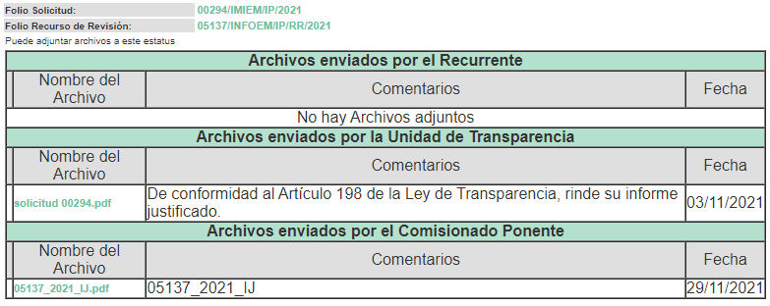
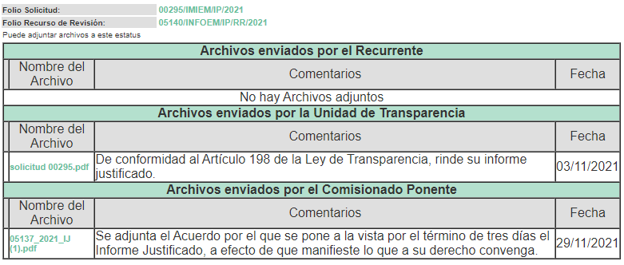
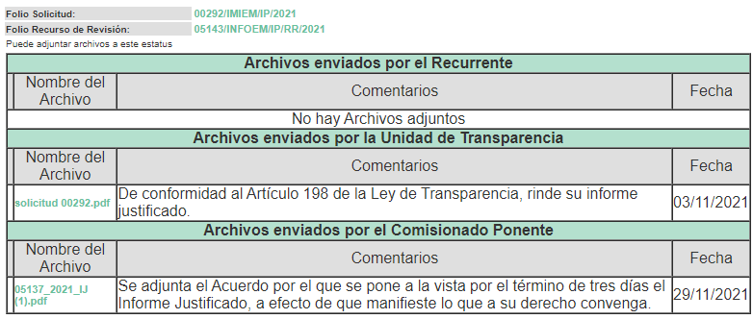
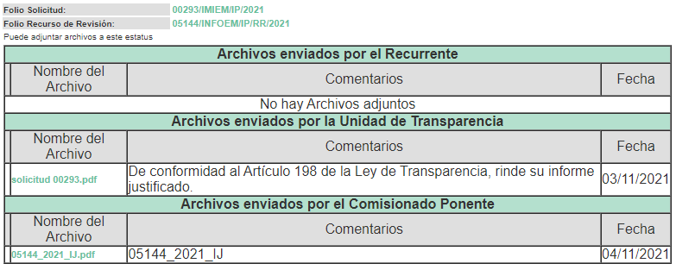

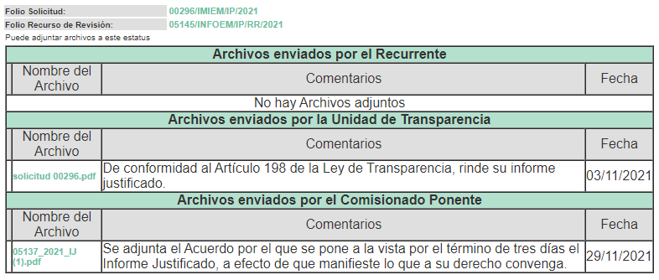
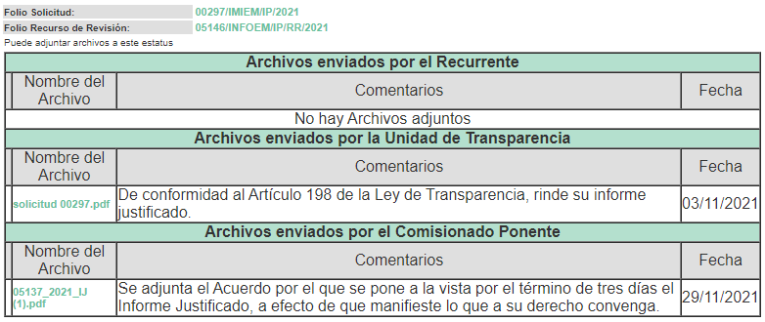
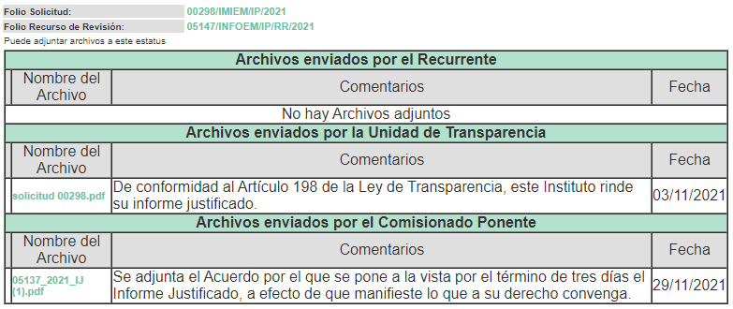
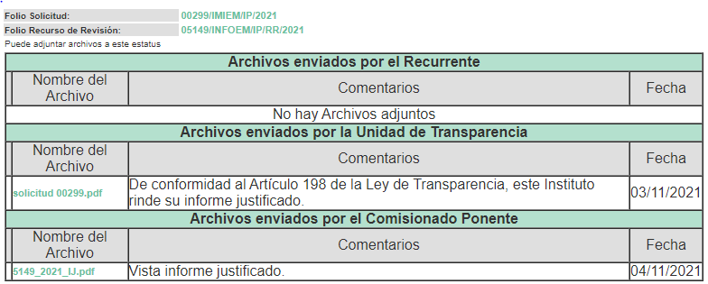
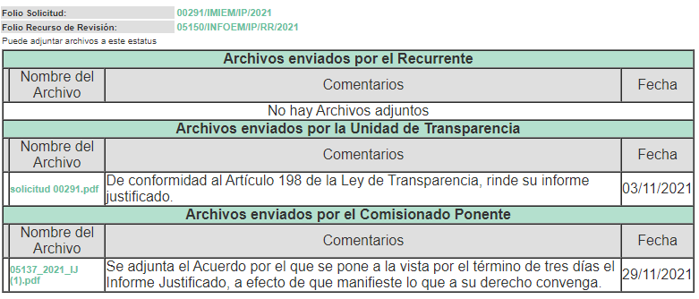
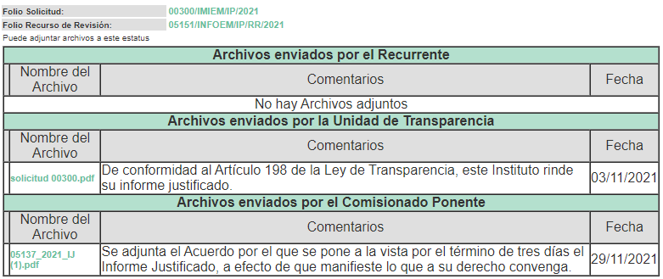
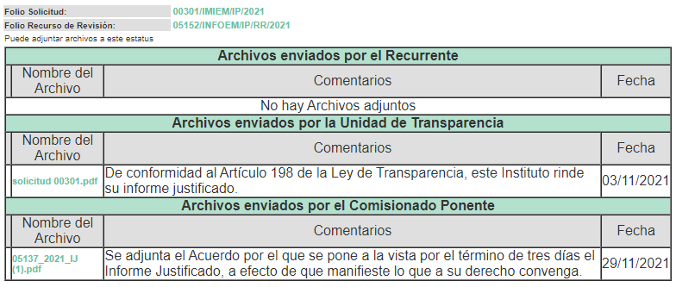
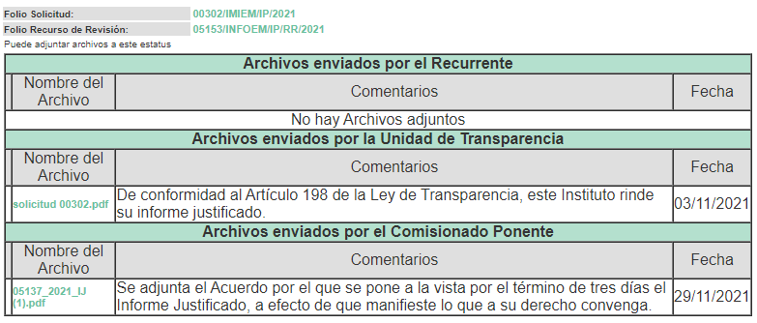
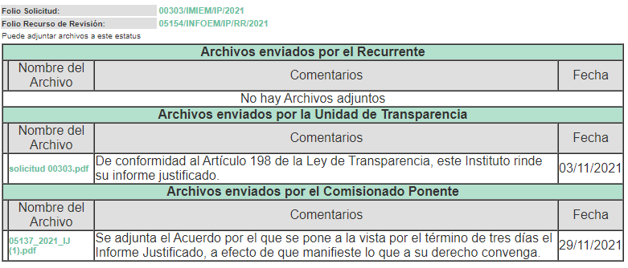

Advirtiendo que, EL SUJETO OBLIGADO a los recursos de revisión anexó el Informe Justificado en el que ratifica sus respuestas iniciales; mismos que no se insertan, en razón de haberse puestos a disposición del RECURRENTE en fecha cuatro y veintinueve de noviembre de dos mil veintiuno, derivado de lo previsto en el artículo 185, fracción III de la Ley de la materia.

IX. Transcurrido el plazo señalado en el párrafo anterior y, una vez analizado el estado procesal que guarda el expediente, el tres de noviembre de dos mil veintiuno, se acordó el cierre de instrucción, así como la remisión del mismo a efecto de ser resuelto, de conformidad con lo establecido en el artículo 185, fracciones VI y VIII de la Ley de Transparencia y Acceso a la Información Pública del Estado de México y Municipios.

X. En fecha nueve de diciembre de dos mil veintiuno, el Pleno del Instituto de Transparencia, Acceso a la Información Pública y Protección de Datos Personales del Estado de México y Municipios, mediante acuerdo signado por sus integrantes, aprobó la Licencia por maternidad de la Comisionada Sharon Cristina Morales Martínez, y a través del cual se convino el returno del recurso de revisión de mérito al Comisionado Presidente José Martínez Vilchis, para que diera trámite y resolviera conforme a derecho.

XI. Una vez concluido el plazo de treinta días hábiles para resolver el presente recurso de revisión, se acordó ampliar el termino por un periodo de hasta quince días hábiles, de conformidad con el artículo 181, tercer párrafo de la Ley de Transparencia y Acceso a la Información Pública del Estado de México y Municipios; y

CONSIDERANDO

PRIMERO. Competencia.
Este Instituto de Transparencia, Acceso a la Información Pública y Protección de Datos Personales del Estado de México y Municipios, es competente para conocer y resolver el presente recurso de revisión, conforme a lo dispuesto en los artículos 6, Apartado A de la Constitución Política de los Estados Unidos Mexicanos; 5, párrafos trigésimo, trigésimo primero y trigésimo segundo, fracciones IV y V de la Constitución Política del Estado Libre y Soberano de México; 2 fracción II, 13, 29, 36, fracciones I y II, 176, 178, 179, 181 párrafo tercero y 185 de la Ley de Transparencia y Acceso a la Información Pública del Estado de México y Municipios; y 9, fracciones I y XXIV y 11 del Reglamento Interior del Instituto de Transparencia, Acceso a la Información Pública y Protección de Datos Personales del Estado de México y Municipios.

SEGUNDO. Cuestiones de previo y especial pronunciamiento.
Como puede apreciarse en el presente medio de impugnación, el C. xxxxxxxxxxxxxxxxx xxxxx solicitó información del SUJETO OBLIGADO en supuesta representación de la persona jurídico colectiva de xxxxxxxxxxxxxxxxxxxxxxxx, sin que exhiba documento legal que acredite tal representación.

Ante tal situación, es de suma importancia señalar que este Instituto como autoridad aplicativa del derecho, en el ejercicio de sus funciones materialmente jurisdiccionales, y siguiendo las directrices constitucionales del principio de máxima publicidad de la información se pronuncie respecto de la cálidad con la que se ostenta el C. xxxxxxxx xxxxxxxxxxxx, a fin de determinar el alcance frente a terceros de la presente resolución.
Así, nuestra Constitución Política de los Estados Unidos Mexicanos dispone que, para el ejercicio del derecho de acceso a la información los Estados deben observar diversos principios y bases, entre los cuales se establece que toda persona, sin necesidad de acreditar interés alguno o justificar su utilización tendrá acceso gratuito a la información pública. Como se observa en el Artículo 6, apartado A, numeral III de la Constitución Política de los Estados Unidos Mexicanos que a la letra dice:

“Artículo 6
…
A. Para el ejercicio del derecho de acceso a la información, la Federación y las entidades federativas, en el ámbito de sus respectivas competencias, se regirán por los siguientes principios y bases:
III. Toda persona, sin necesidad de acreditar interés alguno o justificar su utilización, tendrá acceso gratuito a la información pública, a sus datos personales o a la rectificación de éstos…”

En ese orden de ideas, el artículo 5 de la Constitución Política del Estado Libre y Soberano de México establece, de igual manera, que el ejercicio del derecho de acceso a la información pública, en el Estado de México se rige por principios y bases, entre los cuales se encuentran que toda persona, sin necesidad de acreditar interés alguno o justificar su utilización, tendrá acceso gratuito a la información pública.

De los principios y bases constitucionales establecidas se deriva que, en el ejercicio del derecho de acceso a la información, el interés jurídico es irrelevante para ejercer el derecho materia de análisis, y la Ley Sustantiva contempla un supuesto mayor. Por tal motivo, es necesario armonizar la interpretación del artículo 4 de la Ley Sustantiva con la Carta Magna y la Constitución Local a fin de determinar su alcance legal.

Por tales consideraciones, se hace necesario que este Instituto como Órgano Garante del derecho de acceso a la información emita pronunciamiento de interpretación al respecto; mediante el cual se satisfaga el principio de máxima publicidad constitucional y además se proteja la esfera jurídica de un posible tercero perjudicado.

Primeramente, es importante definir lo que debe entenderse por interés jurídico, dado que éste diverge de la personalidad, por lo que el Diccionario Jurídico Mexicano del Instituto de Investigaciones Jurídicas de la Universidad Nacional Autónoma de México, señala al interés jurídico de la siguiente manera: “locución tiene dos acepciones, que son: a) en términos generales, la pretensión que se encuentra reconocida por las normas de derecho, y b) en materia procesal, la pretensión que intenta tutelar un derecho subjetivo mediante el ejercicio de la acción jurisdiccional.”

Asimismo, el artículo 61 fracción XII de la Ley de Amparo, Reglamentaria de los Artículos 103 y 107 de la Constitución Política de los Estados Unidos Mexicanos, dispone que el medio de control constitucional, consistente en el amparo, es improcedente cuando el acto reclamado no afecte el interés jurídico del quejoso, interés que ha sido identificado como un derecho público subjetivo el cual consiste en la facultad de un sujeto (gobernado) para exigir de otro (Estado) una acción u omisión concreta, protegida directamente por el derecho objetivo.

En ese tenor para la configuración de dicho interés se requiere: a) la existencia de un derecho establecido en una norma jurídica, b) la titularidad de ese derecho por parte de una persona, c) la facultad de exigencia para el respeto de ese derecho, y d) la obligación correlativa a esa facultad de exigencia.

En otras palabras, el interés jurídico en el amparo se considera como la facultad de un particular para exigir del Estado una determinada conducta que se traduce en un hacer, un dar, o un no hacer; protegida por el derecho objetivo en forma directa; sin embargo, para que la conducta positiva o negativa sea exigible por un gobernado al Estado, es necesario que el derecho objetivo haya sido instituido con la intención de dar satisfacción a intereses particulares, esto es, que quien pretenda el cumplimiento de la obligación tenga personalmente interés de exigirla, siendo además necesario que tal sujeto sea el titular de esos intereses particulares. Sirve de apoyo la Jurisprudencia que a continuación se transcribe:

“INTERÉS JURÍDICO EN EL AMPARO. SU CONCEPTO. De acuerdo con el artículo 4o. de la Ley de Amparo, el ejercicio de la acción constitucional está reservado únicamente a quien resiente un perjuicio con motivo de un acto de autoridad o por la ley. Por lo tanto, la noción de perjuicio, para que proceda la acción de amparo presupone la existencia de un derecho legítimamente tutelado, que cuando se transgrede por la actuación de una autoridad, faculte a su titular para acudir ante el órgano jurisdiccional demandando el cese de esa violación. Ese derecho protegido por el ordenamiento legal objetivo es lo que constituye el interés jurídico, que la Ley de Amparo toma en cuenta, para la procedencia del juicio de garantías.” ( Sic)

TERCERO. Justificación de la Acumulación de los Recursos.
De las constancias que obran en los expedientes acumulados, se advierte que en los recursos de revisión 05137/INFOEM/IP/RR/2021, 05140/INFOEM/IP/RR/2021, 05143/INFOEM/IP/RR/2021, 05144/INFOEM/IP/RR/2021, 05145/INFOEM/IP/RR/2021, 05146/INFOEM/IP/RR/2021, 05147/INFOEM/IPRR/2021, 05149/INFOEM/IP/RR/2021, 05150/INFOEM/IP/RR/2021, 05151/INFOEM/IP/RR/2021, 05152/INFOEM/IP/RR/2021, 05153/INFOEM/IP/RR/2021 y 05154/INFOEM/IP/RR/2021, fueron presentados por el mismo RECURRENTE respecto de los actos u omisiones del mismo SUJETO OBLIGADO, razón por la cual, resulta conveniente su trámite de forma unificada para mejor resolver y evitar la emisión de resoluciones contradictorias, fue procedente que este Órgano Garante realizara la acumulación respectiva, de conformidad con lo dispuesto en el artículo 18 del Código de Procedimientos Administrativos del Estado de México, de aplicación supletoria en términos del artículo 195 de la Ley de Transparencia y Acceso a la Información Pública del Estado de México y Municipios en vigor, que a la letra señalan:

“Código de Procedimientos Administrativos del Estado de México
“Artículo 18.- La autoridad administrativa o el Tribunal acordarán la acumulación de los expedientes del procedimiento y proceso administrativo que ante ellos se sigan, de oficio o a petición de parte, cuando las partes o los actos administrativos sean iguales, se trate de actos conexos o resulte conveniente el trámite unificado de los asuntos, para evitar la emisión de resoluciones contradictorias. La misma regla se aplicará, en lo conducente, para la separación de los expedientes.”

Ley de Transparencia y Acceso a la Información Pública del Estado de México y Municipios
“Artículo 195. En la tramitación del recurso de revisión se aplicarán supletoriamente las disposiciones contenidas en el Código de Procedimientos Administrativos del Estado de México.”
(Énfasis añadido)

De lo dispuesto en la normativa anterior, dicha acumulación procede cuando:
- El solicitante y la información referida sean las mismas;
- Las partes o los actos impugnados sean iguales;
- Cuando se trate del mismo solicitante, el mismo Sujeto Obligado, y
- Aun tratándose de solicitudes diversas, resulte conveniente la resolución unificada de los asuntos.

De esta suerte, tal y como se mencionó anteriormente, los recursos de revisión que nos ocupan fueron interpuestos por el mismo RECURRENTE ante el mismo SUJETO OBLIGADO, por lo que, resulta conveniente la resolución conjunta por economía procesal y con el fin de no emitir resoluciones contradictorias entre sí, en caso de resolverlos en forma separada por Ponentes diferentes.

CUARTO. Oportunidad.
Los recursos de revisión fueron interpuestos dentro del plazo de quince días hábiles, contados a partir del día siguiente al que EL RECURRENTE tuvo conocimiento de las respuestas impugnadas; tal y como, lo prevé el artículo 178 de la Ley de Transparencia y Acceso a la Información Pública del Estado de México y Municipios, que establece:

“Artículo 178. El solicitante podrá interponer, por sí mismo o a través de su representante, de manera directa o por medios electrónicos, recurso de revisión ante el Instituto o ante la Unidad de Transparencia que haya conocido de la solicitud dentro de los quince días hábiles, siguientes a la fecha de la notificación de la respuesta.

A falta de respuesta del sujeto obligado, dentro de los plazos establecidos en esta Ley, a una solicitud de acceso a la información pública, el recurso podrá ser interpuesto en cualquier momento, acompañado con el documento que pruebe la fecha en que presentó la solicitud.

En el caso de que se interponga ante la Unidad de Transparencia, ésta deberá remitir el recurso de revisión al Instituto a más tardar al día siguiente de haberlo recibido.”

En esa tesitura, atendiendo a que EL SUJETO OBLIGADO notificó la respuesta a la solicitud de acceso a la información pública el día seis y siete de octubre de dos mil veintiuno; así, el plazo de quince días hábiles que el artículo 178 de la Ley de la materia otorga al RECURRENTE para presentar el respectivo recurso de revisión, transcurrió del siete y ocho al veintisiete y veintiocho de octubre de dos mil veintiuno, sin contemplar en el cómputo los días nueve, diez, dieciséis, diecisiete, veintitrés, veinticuatro de octubre de dos mil veintiuno, por corresponder a sábados y domingos, considerados como días inhábiles, en términos del artículo 3, fracción X de la Ley de Transparencia y Acceso a la Información Pública del Estado de México y Municipios.

En ese tenor, si los recursos de revisión que nos ocupan, se interpusieron el diecinueve de octubre de dos mil veintiuno, éste se encuentra dentro de los márgenes temporales previstos en el citado precepto legal y, por tanto, se consideran oportunos.

QUINTO. Procedibilidad.
Del análisis efectuado se advierte que resulta procedente la interposición del recurso y se concluye la acreditación plena de todos y cada uno de los elementos formales exigidos por el artículo 180 de la Ley de Transparencia y Acceso a la Información Pública del Estado de México y Municipios, en atención a que fueron presentados mediante el formato visible en EL SAIMEX.

SEXTO. Estudio y análisis del asunto.
Una vez determinada la vía sobre la que versará el presente recurso, y previa revisión del expediente electrónico formado en EL SAIMEX con motivo de la solicitud de información y del recurso a que da origen, es de señalar que el análisis del presente, se basará en el contenido íntegro de las actuaciones que obran en el expediente electrónico, para así estar en posibilidad este Órgano Colegiado de dictar el fallo correspondiente conforme a derecho, tomando en consideración los elementos aportados por las partes y respetando en todo momento al principio de máxima publicidad consagrado en nuestra Constitución Política de los Estados Unidos Mexicanos, Constitución Política del Estado Libre del Estado de México y demás leyes aplicables en la materia; así como, en los Tratados Internacionales en los que el Estado Mexicano sea parte, en concordancia con el párrafo tercero del artículo 1 de la Constitución Política de los Estados Unidos Mexicanos y diversos 8 y 9 de la Ley de Transparencia local.

Primeramente, se precisa que se obvia el análisis de la competencia por parte del SUJETO OBLIGADO, para generar, administrar o poseer la información solicitada, dado que éste ha asumido la misma, en razón de que en su respuesta admitió contar con dicha información, tal como lo establece el artículo 12 de la Ley de Transparencia y Acceso a la Información Pública del Estado de México y Municipios.

“Artículo 12. Quienes generen, recopilen, administren, manejen, procesen, archiven o conserven información pública serán responsables de la misma en los términos de las disposiciones jurídicas aplicables.

Los sujetos obligados sólo proporcionarán la información pública que se les requiera y que obre en sus archivos y en el estado en que ésta se encuentre. La obligación de proporcionar información no comprende el procesamiento de la misma, ni el presentarla conforme al interés del solicitante; no estarán obligados a generarla, resumirla, efectuar cálculos o practicar investigaciones.”

Señalado lo anterior, se procede a analizar las documentales que integran el expediente electrónico, a fin de determinar si con la información remitida mediante respuesta colma el derecho de acceso a la información ejercido por EL RECURRENTE; atento a ello, para mayor entendimiento se muestra la tabla siguiente:

No | Solicitud | Respuesta | Colma
 | “…todos y cada uno de los escritos, oficios notas informativas, que se elaboran y reciben en la sub dirección de finanzas del IMIEM, en el periodo del 15 de junio al 30 de julio de 2021…”(sic) | En respuesta EL SUJETO OBLIGADO adjuntó el soporte documental recibido por la Subdirección de Finanzas, sin embargo, de la revisión efectuada a tales documentales en las paginas 234, 235 y 236 se advierte que testo información pública, como lo, es las cadenas digitales del SAT de una factura, mismo que no arroja información confidencial, puesto que |le da validez a tales facturas, por otra parte, para el caso de los oficios generados se encuentran incompletos.  Por otro lado, no existe un orden en las documentales enviadas y recibidas al área, misma que causa confusión a la hora de revisar los soportes documentales. | Parcial
 | “…todos y cada uno de los escritos, oficios notas informativas, que se elaboran y reciben en la dirección general del hospital para el niño del IMIEM, en el periodo del 15 de junio al 30 de julio de 2021…” (sic) | En respuesta EL SUJETO OBLIGADO entregó oficios de la Dirección General del Hospital para el niño, en los cuales se testó información considera de carácter público, mismas que se encuentran en las páginas 81, 95, 116, 123, 142, 144, 3030, 434, 879, 1105, 1106, 1108, 1109, 1110, 1136, 1157, 1157, 1163. | Parcial
 | “…todos y cada uno de los escritos, oficios notas informativas, que se elaboran y reciben en la dirección de administración y finanzas del IMIEM, en el periodo del 15 de junio al 30 de julio de 2021…” (sic) | En respuesta EL SUJETO OBLIGADO entregó el soporte documental recibido por la Dirección de Administración y Finanzas, sin embargo, de la revisión efectuada a tales documentales, en las páginas 133 y 134, se advierte que testo información pública.  Por otra parte, para los oficios elaborados por el área se adjuntaron en el los emitidos del periodo solicitado por EL RECURRENTE. | Parcial
 | “…todos y cada uno de los escritos, oficios notas informativas, que se elaboran y reciben en la sub dirección de administración del IMIEM, en el periodo del 15 de junio al 30 de julio de 2021…” (sic) | En respuesta EL SUJETO OBLIGADO entregó el soporte documental recibido a la Subdirección de Administración, sin embargo, de la revisión efectuada a tales documentales, en las páginas 691, se advierte que testó información pública.  Por otra parte, para los oficios elaborados por el área no se llevan una secuencia en el número interno para el control. | Parcial
 | “…todos y cada uno de los escritos, oficios notas informativas, que se elaboran y reciben en la dirección general del hospital de ginecologia y obstetricia del IMIEM, en el periodo del 15 de junio al 30 de julio de 2021…” (sic) | En respuesta EL SUJETO OBLIGADO entregó soporte documental elaborado y recibido de la Dirección General del Hospital de Ginecologia y Obstetricia del, sin embargo, de la revisión efectuada tales documentales en las paginas 145, 489, 690 y 692 se advierte que testo información pública. | Parcial
 | “…todos y cada uno de los escritos, oficios notas informativas, que se elaboran y reciben en la sub dirección administrativa del hospital de ginecologia y obstetricia del IMIEM, en el periodo del 15 de mayo al 30 de julio de 2021…”(sic) | Mediante respuesta EL SUJETO OBLIGADO medularmente cambia la modalidad de entrega a consulta directa (in situ), para que sea de conocimiento los oficios recibidos y entregados de la Subdirección Administrativa del Hospital de Ginecología y Obstetricia del Instituto Materno Infantil del Estado de México. | NO
 | “…todos y cada uno de los escritos, oficios notas informativas, que se elaboran y reciben en la sub direccion administrativa del centro de especialidades odontologicas del IMIEM, en el periodo del 15 de mayo al 30 de julio de 2021...” (sic) | En respuesta EL SUJETO OBLIGADO entregó el soporte documental recibidos por la Subdirección Administrativa del Centro de Especialidades Odontológicas, sin embargo, de la revisión efectuada a tales documentales, en las páginas 11, 16, 21, 53, se advierte que testo información pública.  Por otra parte, para los oficios elaborados por el área se adjuntaron en el los emitidos del periodo solicitado por EL RECURRENTE. | Parcial
 | “…todos y cada uno de los escritos, oficios notas informativas, que se elaboran y reciben en la sub dirección administrativa del hospital para el niño del IMIEM, en el periodo del 15 de mayo al 30 julio de 2021…” (sic) | En respuesta EL SUJETO OBLIGADO entregó el soporte documental recibido por la Subdirección Administrativa del Hospital para el niño, sin embargo, de la revisión efectuada a tales documentales, en las páginas 116, 221, 330, 331, 332, 333, 334, 335, 336 y 500 se advierte que testo información pública.  Por otro lado, no existe un orden en las documentales enviadas y recibidas al área, misma que causa confusión a la hora de revisar los soportes documentales. | NO
 | “…todos y cada uno de los escritos, oficios notas informativas, que se elaboran y reciben en la dirección general del IMIEM, en el periodo del 15 de junio al 30 de julio de 2021…” (sic) | Mediante respuesta EL SUJETO OBLIGADO medularmente cambia la modalidad de entrega a consulta directa (in situ), para que sea de conocimiento los oficios recibidos y entregados de la Dirección General del Instituto Materno Infantil del Estado de México | NO
 | “…todos y cada uno de los escritos, oficios notas informativas, que se elaboran y reciben en el departamento de control presupuestal del IMIEM, en el periodo del 15 de abril al 30 de junio de 2021…” (sic) | En respuesta EL SUJETO OBLIGADO entregó el soporte documental recibido al Departamento de Control Presupuestal, sin embargo, de la revisión efectuada se precisa que documentales no corresponden al periodo solicitado por EL RECURRENTE.  Por otra parte, para los oficios elaborados por el área se adjuntaron en el los emitidos del periodo solicitado por EL RECURRENTE. | Parcial
 | “…todos y cada uno de los escritos, oficios notas informativas, que se elaboran y reciben en el departamento de tesorería del IMIEM, en el periodo del 15 de mayo al 30 de julio de 2020...”(sic) | En respuesta EL SUJETO OBLIGADO entregó el soporte documental recibido y elaborado por el Departamento de Tesorería, sin embargo, de la revisión efectuada a tales documentales, en las páginas 4, 19,29 y 32 se advierte que testo información pública. | Parcial
 | “…todos y cada uno de los escritos, oficios notas informativas, que se elaboran y reciben en el departamento de contabilidad del IMIEM, en el periodo del 15 de mayo al 30 de julio de 2020...” (sic) | En respuesta EL SUJETO OBLIGADO entregó soporte documental recibido por el Departamento de Contabilidad, sin embargo, de la revisión efectuada a tales oficios mencionan que adjuntan copias simples como anexos de los cuales hace falta la entrega, situación que acontece de las páginas 35, 36, 37, 38, 39, 40 y 41; así mismo, se testó el folio de la facturas.  Relativo a los oficios generados no se pronunció. | Parcial
 | “…todos y cada uno de los escritos, oficios notas informativas, que se elaboran y reciben en el departamento de recursos humanos del IMIEM, en el periodo del 15 de mayo al 30 de julio de 2020…” (sic) | En respuesta EL SUJETO OBLIGADO entregó soporte documental recibido y elaborado por el Departamento de Recursos Humanos, sin embargo, de la revisión efectuada a tales documentales, en las páginas 43, 85 y 196 se advierte que testo información pública. | Parcial

Es importante referir, que EL RECURRENTE al momento de presentar las solicitudes de información que dieron origen a los recursos de revisión que nos ocupan, eligió como modalidad de entrega Vía SAIMEX para los números 05146/INFOEM/IP/RR/2021 y 05150/INFOEM/IP/RR/2021, tal y como se muestra en las siguiente capturas de pantalla:

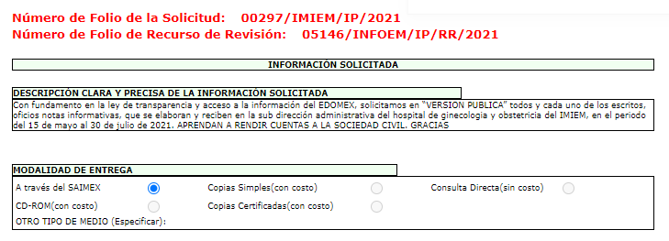
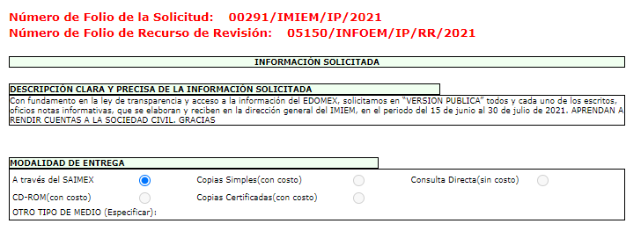

A lo anterior, queda evidente que la información se requirió Vía SAIMEX; por otra parte, si bien EL SUJETO OBLIGADO menciona que la información supera las capacidades técnicas administrativas y humanas, por tal motivo, cambia la modalidad de entrega a consulta directa (in situ), a este supuesto se debe fundar y motivar correctamente los motivos del cambio de modalidad, por tanto, se tuvo afectado el derecho al acceso a la información pública de la particular.

Por otra parte, en relación a los oficios generados y elaborados testó información pública misma que no fundo y motivo en el acta de la Cuadragésima Quinta Sesión Extraordinaria del Comité de Transparencia, mismo que se violenta el derecho accionado por EL RECURRENTE.

Por tanto, la fundamentación y motivación consiste en la obligación que tiene todo ente público de expresar los preceptos jurídicos aplicables al asunto motivo del acto y las razones o argumentos de su actuar.

Al respecto, el máximo tribunal del país ha establecido jurisprudencia respecto a qué debe entenderse por fundamentación y motivación, en los siguientes términos:

“FUNDAMENTACION Y MOTIVACION. La debida fundamentación y motivación legal, deben entenderse, por lo primero, la cita del precepto legal aplicable al caso, y por lo segundo, las razones, motivos o circunstancias especiales que llevaron a la autoridad a concluir que el caso particular encuadra en el supuesto previsto por la norma legal invocada como fundamento.
…” (Sic)

Así, en un acto de autoridad se surte la debida fundamentación cuando se cita el precepto legal aplicable al caso concreto y la debida motivación cuando se expresan las razones, motivos o circunstancias que tomó en cuenta la autoridad para adecuar el hecho a los fundamentos de derecho.

Más aún, a través de diversa jurisprudencia dictada por el Poder Judicial de la Federación se sostiene que la finalidad de la fundamentación o motivación es la de explicar, justificar, posibilitar la defensa y comunicar la decisión de la autoridad:

“FUNDAMENTACIÓN Y MOTIVACIÓN. EL ASPECTO FORMAL DE LA GARANTÍA Y SU FINALIDAD SE TRADUCEN EN EXPLICAR, JUSTIFICAR, POSIBILITAR LA DEFENSA Y COMUNICAR LA DECISIÓN. El contenido formal de la garantía de legalidad prevista en el artículo 16 constitucional relativa a la fundamentación y motivación tiene como propósito primordial y ratio que el justiciable conozca el "para qué" de la conducta de la autoridad, lo que se traduce en darle a conocer en detalle y de manera completa la esencia de todas las circunstancias y condiciones que determinaron el acto de voluntad, de manera que sea evidente y muy claro para el afectado poder cuestionar y controvertir el mérito de la decisión, permitiéndole una real y auténtica defensa. Por tanto, no basta que el acto de autoridad apenas observe una motivación pro forma pero de una manera incongruente, insuficiente o imprecisa, que impida la finalidad del conocimiento, comprobación y defensa pertinente, ni es válido exigirle una amplitud o abundancia superflua, pues es suficiente la expresión de lo estrictamente necesario para explicar, justificar y posibilitar la defensa, así como para comunicar la decisión a efecto de que se considere debidamente fundado y motivado, exponiendo los hechos relevantes para decidir, citando la norma habilitante y un argumento mínimo pero suficiente para acreditar el razonamiento del que se deduzca la relación de pertenencia lógica de los hechos al derecho invocado, que es la subsunción.” (Sic)

En consecuencia, la fundamentación y motivación implica que, en el acto de autoridad, además de contenerse los supuestos jurídicos aplicables se expliquen claramente, por qué, a través de la utilización de la norma se emitió el acto. De este modo, la persona que se siente afectada pueda impugnar la decisión, permitiéndole una real y auténtica defensa.

Resultando conveniente señalar lo que disponen los Lineamientos para la Recepción, Trámite y Resolución de las Solicitudes de Acceso a la Información; así como, de los Recursos de Revisión que deberán observar los Sujetos Obligados por la Ley de Transparencia y Acceso a la Información Pública del Estado de México y Municipios, publicados en la Gaceta del Gobierno del Estado de México el treinta de octubre de dos mil ocho, que literalmente disponen:

“CINCUENTA Y CUATRO. - De acuerdo a lo dispuesto por el párrafo segundo del artículo 48 de la Ley, la información podrá ser entregada vía electrónica a través del SICOSIEM.

Es obligación del responsable de la Unidad de Información verificar que los archivos electrónicos que contengan la información entregada, se encuentra agregada al SICOSIEM.

En caso de que el responsable de la Unidad de Información no pueda agregar al SICOSIEM los archivos electrónicos que contengan la información por motivos técnicos, debe avisar de inmediato al Instituto, a través del correo electrónico institucional, además de comunicarse vía telefónica de inmediato a efecto de que reciba el apoyo técnico correspondiente.

La Dirección de Sistemas e Informática del Instituto, debe llevar un registro de incidencias en el cual se asienten todas las llamas referentes al apoyo técnico para agregar los archivos electrónicos al SICOSIEM.
La omisión por parte del responsable de la Unidad de Información del procedimiento antes descrito presume la negativa de la entrega de la Información.

Cuando la información no pueda ser remitida vía electrónica, se deberá fundar y motivar la resolución respectiva, explicando en todo momento las causas que impiden el envío de la información de forma electrónica.

En el supuesto de que la información sea puesta a disposición del solicitante la Unidad de Información deberá señalar en su respuesta, con toda claridad el lugar en donde se permitirá el acceso a la información, así como en los días y horas hábiles precisadas en la resolución respectiva. En este supuesto, la disposición o entrega de la información se realizará mediante el formato de recepción de información pública.

El formato mencionado deberá estar agregado al expediente electrónico de la solicitud de información pública, en el estatus respectivo.”
(Énfasis añadido).

Acorde con lo anterior, es de señalar que los Sujetos Obligados deben respetar la forma seleccionada por los particulares para la entrega de la información; por lo que, si, en esta caso en particular, el solicitante eligió EL SAIMEX, el responsable de la Unidad de Transparencia debió agregar los archivos electrónicos que contengan la información requerida en dicho sistema, en versión pública y si bien manifestó un caso de imposibilidad técnica reportada al Instituto, para solicitar cambiar la modalidad de entrega; lo cierto es que en su respuesta dio el nombre de la unidad administrativa, la fecha, hora y servidor público responsable de poner a su disposición la información requerida y la fecha de entrega; sin embargo, al intentar cambiar la modalidad de entrega, no refiere la cantidad de hojas o la imposibilidad de cargar lo pretendido al sistema; así mismo, no emitió la resolución respectiva del Comité de Transparencia del SUJETO OBLIGADO, de conformidad con lo establecido en el artículo 49, fracción XII, de la Ley de Transparencia y Acceso a la Información Pública del Estado de México y Municipios, y con los numerales de los Lineamientos citado anteriormente.

Ahora bien, en relación a los oficios, escritos, notas informativas elaborados y recibidos en las unidades administrativas mencionadas en las solicitudes de información, EL SUJETO OBLIGADO acepta que genera, administra y posee la información solicitada al intentar cambiar la modalidad de entrega y testar información de carácter pública.

Ahora bien, dentro de los principios que la Constitución Política de los Estados Unidos Mexicanos, Constitución Política del Estado Libre del Estado de México señala que para hacer efectivo el derecho de acceso a la información pública, se encuentra el uso de las herramientas tecnológicas de la información puesta a disposición, tanto de los particulares, como de los Sujetos Obligados.

En esa virtud, los artículos 1, 2, fracciones II, III, VII, 88, 89, 92 y 152 de la Ley de Transparencia y Acceso a la Información Pública del Estado de México y Municipios, en armonía con la Constitución Local, señalan las directrices y procedimientos que deben seguirse para hacer accesible la información a las personas:

“Artículo 1. La presente Ley es de orden público e interés general, es reglamentaria de los párrafos décimo séptimo, décimo octavo y décimo noveno del artículo 5 de la Constitución Política del Estado Libre y Soberano de México.
Tiene por objeto establecer los principios, bases generales y procedimientos para tutelar y garantizar la transparencia y el derecho humano de acceso a la información pública en posesión de los sujetos obligados.
Asimismo, armonizar las disposiciones legales del Estado de México, con lo señalado por el artículo 6, apartado A, de la Constitución Política de los Estados Unidos Mexicanos en la materia y con lo establecido por la Ley General de Transparencia y Acceso a la Información Pública.
Artículo 2. Son objetivos de esta Ley:
(…)
II. Proveer lo necesario para garantizar a toda persona el derecho de acceso a la información pública, a través de procedimientos sencillos, expeditos, oportunos y gratuitos, determinando las bases mínimas sobre las cuales se regirán los mismos;
III. Contribuir a la mejora de procedimientos y mecanismos que permitan transparentar la gestión pública y mejorar la toma de decisiones, mediante la difusión de la información que generen los sujetos obligados;
(…)
VII. Promover, fomentar y difundir la cultura de la transparencia en el ejercicio de la función pública, el acceso a la información, la participación ciudadana, así como la rendición de cuentas, a través del establecimiento de políticas públicas y mecanismos que garanticen la publicidad de información oportuna, verificable, comprensible, actualizada y completa, que se difunda en los formatos más adecuados y accesibles para todo el público y atendiendo en todo momento las condiciones sociales, económicas y culturales de cada región;
Artículo 88. La información referente a las obligaciones de transparencia será puesta a disposición de los particulares por cualquier medio que facilite su acceso, dando preferencia al uso de sistemas computacionales y las nuevas tecnologías de información.
Artículo 89. Los sujetos obligados pondrán a disposición de las personas interesadas los medios necesarios a su alcance para que estas puedan obtener la información, de manera directa y sencilla. Las unidades de transparencia deberán proporcionar apoyo a los usuarios que lo requieran y dar asistencia respecto de los trámites y servicios que presten.”
Artículo 92. Los sujetos obligados deberán poner a disposición del público de manera permanente y actualizada de forma sencilla, precisa y entendible, en los respectivos medios electrónicos, de acuerdo con sus facultades, atribuciones, funciones u objeto social, según corresponda, la información, por lo menos, de los temas, documentos y políticas…
Artículo 152. Cualquier persona por sí misma o a través de su representante, podrá presentar solicitud de acceso a información ante la Unidad de Transparencia, a través del sistema electrónico o de la Plataforma Nacional, en la oficina u oficinas designadas para ello, vía correo electrónico, correo postal, mensajería, telégrafo, verbalmente o cualquier medio aprobado por el Instituto o por el Sistema Nacional.
Cuando se realice una consulta verbal deberá ser resuelta por la Unidad de Transparencia en el momento, de no ser posible se invitará al particular a iniciar el procedimiento de acceso, las consultas verbales no podrán ser recurribles conforme lo establece la presente Ley.” (Sic)

De los artículos transcritos, se advierte que, aunado al principio de máxima publicidad, el derecho fundamental de acceso a la información pública se rige por los principios de sencillez y gratuidad; además, de que se aplican los criterios de publicidad, veracidad, oportunidad, precisión y suficiencia; todo ello, con el fin de que los particulares obtengan la información generada, obtenida, adquirida, transformada, administrada o en posesión de los Sujetos Obligados.

Para garantizar este derecho, la Ley de la materia ha establecido como un procedimiento sencillo y expedito, la utilización de los medios electrónicos; y para ello este Instituto ha puesto a disposición de los particulares y de los Sujetos Obligados, EL SAIMEX, para que de manera oportuna y gratuita se entregue la información pública solicitada.

Así que la obligación de acceso a la información se tendrá por cumplida cuando el solicitante tenga a su disposición la información requerida, mediante la modalidad de entrega seleccionada, conforme a los artículos 3 fracción XI, XII 4, 12 y 24 último párrafo de la Ley de Transparencia y Acceso a la Información Pública del Estado de México y Municipios:

“Artículo 3. Para los efectos de la presente Ley se entenderá por:
(…)
XI. Documento: Los expedientes, reportes, estudios, actas, resoluciones, oficios, correspondencia, acuerdos, directivas, directrices, circulares, contratos, convenios, instructivos, notas, memorandos, estadísticas o bien, cualquier otro registro que documente el ejercicio de las facultades, funciones y competencias de los sujetos obligados, sus servidores públicos e integrantes, sin importar su fuente o fecha de elaboración. Los documentos podrán estar en cualquier medio, sea escrito, impreso, sonoro, visual, electrónico, informático u holográfico;
XII. Documento electrónico: Al soporte escrito con caracteres alfanuméricos, archivo de imagen, video, audio o cualquier otro formato tecnológicamente disponible, que contenga información en lenguaje natural o convencional, intercambiado por medios electrónicos, con el que sea posible dar constancia de un hecho y que esté signado con la firma electrónica avanzada y/o en el que se encuentre plasmado el sello electrónico;
(…)
Artículo 4. El derecho humano de acceso a la información pública es la prerrogativa de las personas para buscar, difundir, investigar, recabar, recibir y solicitar información pública, sin necesidad de acreditar personalidad ni interés jurídico.
Toda la información generada, obtenida, adquirida, transformada, administrada o en posesión de los sujetos obligados es pública y accesible de manera permanente a cualquier persona, en los términos y condiciones que se establezcan en los tratados internacionales de los que el Estado mexicano sea parte, en la Ley General, la presente Ley y demás disposiciones de la materia, privilegiando el principio de máxima publicidad de la información. Solo podrá ser clasificada excepcionalmente como reservada temporalmente por razones de interés público, en los términos de las causas legítimas y estrictamente necesarias previstas por esta Ley.
Los sujetos obligados deben poner en práctica, políticas y programas de acceso a la información que se apeguen a criterios de publicidad, veracidad, oportunidad, precisión y suficiencia en beneficio de los solicitantes.
Artículo 12. Quienes generen, recopilen, administren, manejen, procesen, archiven o conserven información pública serán responsables de la misma en los términos de las disposiciones jurídicas aplicables.
Los sujetos obligados sólo proporcionarán la información pública que se les requiera y que obre en sus archivos y en el estado en que ésta se encuentre. La obligación de proporcionar información no comprende el procesamiento de la misma, ni el presentarla conforme al interés del solicitante; no estarán obligados a generarla, resumirla, efectuar cálculos o practicar investigaciones.
(…)
Artículo 24. Para el cumplimiento de los objetivos de esta Ley, los sujetos obligados deberán cumplir con las siguientes obligaciones, según corresponda, de acuerdo a su naturaleza:
(…)
IX. Fomentar el uso de tecnologías de la información para garantizar la transparencia, el derecho de acceso a la información y la accesibilidad a éstos;
(…)
XI. Dar acceso a la información pública que le sea requerida, en los términos de la Ley General, esta Ley y demás disposiciones jurídicas aplicables;
(…)
En la administración, gestión y custodia de los archivos de información pública, los sujetos obligados, los servidores públicos habilitados y los servidores públicos en general, se ajustarán a lo establecido por la normatividad aplicable.
Los sujetos obligados solo proporcionarán la información pública que generen, administren o posean en el ejercicio de sus atribuciones.”
(énfasis añadido)

Por lo que el ejercicio del derecho de acceso a la información pública es la prerrogativa de las personas para buscar, difundir, investigar, recabar, recibir y solicitar información pública, sin necesidad de acreditar personalidad ni interés jurídico.

Así como en la obligación de los sujetos obligados a permitir el acceso a su información, es decir, otorgar el acceso a la información que se haya solicitado y que obre en sus archivos tal y como fue generado el documento, por lo que no tienen la obligación de procesarla, resumirla, efectuar cálculos o practicar investigaciones.

En estricto sentido, el derecho de acceso a la información pública se satisface en aquellos casos en que se entregue el soporte documental en que conste la información pública, toda vez que, los Sujetos Obligados no tienen el deber de generar, poseer o administrar la información pública con el grado de detalle solicitado; esto es, que no tienen el deber de generar un documento ad hoc, para satisfacer el derecho de acceso a la información pública, como lo establece el artículo 12 de la Ley de Transparencia y Acceso a la Información Pública del Estado de México y Municipios.

Como apoyo a lo anterior, es aplicable el Criterio 03-17, emitido por el Instituto Nacional de Transparencia, Acceso a la Información y Protección de Datos Personales, que dice:

“No existe obligación de elaborar documentos ad hoc para atender las solicitudes de acceso a la información. Los artículos 129 de la Ley General de Transparencia y Acceso a la Información Pública y 130, párrafo cuarto, de la Ley Federal de Transparencia y Acceso a la Información Pública, señalan que los sujetos obligados deberán otorgar acceso a los documentos que se encuentren en sus archivos o que estén obligados a documentar, de acuerdo con sus facultades, competencias o funciones, conforme a las características físicas de la información o del lugar donde se encuentre. Por lo anterior, los sujetos obligados deben garantizar el derecho de acceso a la información del particular, proporcionando la información con la que cuentan en el formato en que la misma obre en sus archivos; sin necesidad de elaborar documentos ad hoc para atender las solicitudes de información.”

Por lo anterior, este Órgano Garante determina ordena al SUJETO OBLIGADO haga entrega vía SAIMEX y en versión pública de los oficios, notas informativas y todo el soporte documental elaborado y recibido en las unidades administrativas y de los periodos mencionados en las solicitudes de información.

En tal respecto, es importante señalar que, si bien la Ley de la materia prevé que la entrega de la información sea en la modalidad elegida por el solicitante, también prevé la opción de ofrecer otras modalidades en atención a situaciones o circunstancias especiales que deben demostrarse, fundarse y motivarse de manera adecuada.
En ese tenor, conforme al artículo 174 de la Ley de Transparencia y Acceso a la Información Pública del Estado de México y Municipios, indica que los costos de reproducción y, en su caso, de envío para la obtención de la información deberán ser cubiertos por el solicitante de manera previa a la entrega por parte del SUJETO OBLIGADO. En tales consideraciones, la entrega deberá hacerse, en la medida de lo posible, en la forma solicitada por el interesado, salvo que exista un impedimento justificado para atenderla, en cuyo caso, deberán exponerse las razones por las cuales no es posible utilizar el medio de reproducción solicitado; en este sentido, la entrega de la información en una modalidad distinta a la elegida por la particular sólo procede, en caso de que se acredite la imposibilidad de atenderla.

Así, cuando se justifique el impedimento, los Sujetos Obligados deberán ofrecer al particular otras modalidades de entrega que permita la información, como consulta directa en las oficinas de la Unidad de Transparencia; lo anterior, es robustecido con el Criterio 08/17, emitido por el Pleno del Instituto Nacional de Transparencia, Acceso a la Información y Protección de Datos Personales, el cual establece lo siguiente:

“Modalidad de entrega. Procedencia de proporcionar la información solicitada en una diversa a la elegida por el solicitante. De una interpretación a los artículos 133 de la Ley General de Transparencia y Acceso a la Información Pública y 136 de la Ley Federal de Transparencia y Acceso a la Información Pública, cuando no sea posible atender la modalidad elegida, la obligación de acceso a la información se tendrá por cumplida cuando el sujeto obligado: a) justifique el impedimento para atender la misma y b) se notifique al particular la disposición de la información en todas las modalidades que permita el documento de que se trate, procurando reducir, en todo momento, los costos de entrega.”

Por lo que de lo antes referido, se desprende que cuando no sea posible atender la modalidad elegida por el solicitante, la obligación de acceso a la información se tendrá por cumplida cuando EL SUJETO OBLIGADO justifique el impedimento para atender la misma y se notifique al particular la puesta a disposición de la información en todas las modalidades que lo permitan, procurando reducir los costos de entrega.
Aunado a ello, es necesario decir que el Órgano Garante Nacional, a través de diversas resoluciones de los Recursos de Inconformidad, entre las cuales se encuentran el RIA 136/20, RIA 140/20, RIA 153/20 RIA 237/20, RIA 257/20, RIA 258/20, consideraron que no resultaba suficiente justificar una imposibilidad técnica para acreditar un cambio de modalidad, sino que debía acreditar fehacientemente el impedimento, aunado a que, no debe darse preferencia al cambio de modalidad, directamente a consulta directa, sino que los Sujetos Obligados, deben buscar la posibilidad de proporcionar la información en alguna de las otras formas que establece la Ley, ya sean electrónicas o físicas.

Es así que llegado el caso exista impedimento justificado para no atender la modalidad vía SAIMEX, EL SUJETO OBLIGADO deberá ofrecer otros medios electrónicos correo electrónico, o en su caso, USB y/o disco compacto, con la posibilidad de envío mediante correo certificado previo pago de los costos de reproducción, debiendo informar a LA RECURRENTE dichos procedimientos

Es toral señalar que, si EL SUJETO OBLIGADO advierte que dentro de la información que se ordena su entrega, se contienen datos personales que sean susceptibles de ser clasificados como confidenciales, de manera enunciativa mas no limitativa, tales como el domicilio de particulares, CURP o datos de identificación de particulares, no así del proveedor, deberá entregar la información de mérito en versión pública y emitir el Acuerdo de Clasificación en el que se sustenten dichas versiones públicas.

En ese sentido, es de precisar que la clasificación de la información no se da por el simple mandato de la Ley, sino que es necesario que EL SUJETO OBLIGADO cuando clasifique algún documento o información, ya sea todo o en parte, debe atender lo dispuesto por la Ley de la materia, siendo que dicha clasificación es un trabajo en conjunto tanto de los Servidores Públicos Habilitados, de las Unidades de Transparencia y del Comité de Transparencia del SUJETO OBLIGADO, teniendo el deber los primeros de ellos de presentar ante la Unidad de Transparencia la propuesta de la clasificación de la información, para que luego ésta se presente ante al Comité de Transparencia de así resultar procedente el proyecto de clasificación de la información y que finalmente sea éste último quien apruebe, modifique o revoque la misma.

Ahora bien, en términos del artículo 143 de la Ley de Transparencia y Acceso a la Información Pública del Estado de México y Municipios, se deberá proceder a clasificar la información requerida mediante las formalidades de Ley, es decir, que el Comité de Transparencia del SUJETO OBLIGADO emita el Acuerdo de Clasificación correspondiente debidamente fundado y motivado, en términos de los numerales 49, fracción VIII y 132, fracción II de la Ley de Transparencia y Acceso a la Información Pública del Estado de México y Municipios; así como, los numerales Cuarto al Octavo, Décimo, Décimo Primero, Quincuagésimo y Quincuagésimo Tercero de los Lineamientos Generales en materia de Clasificación y Desclasificación de la Información, así como para la elaboración de Versiones Públicas, que literalmente expresan:

Ley de Transparencia y Acceso a la Información Pública del Estado de México y Municipios
“Artículo 49. Los Comités de Transparencia tendrán las siguientes atribuciones:
VIII. Aprobar, modificar o revocar la clasificación de la información;
Artículo 132. La clasificación de la información se llevará a cabo en el momento en que:
[…]
II. Se determine mediante resolución de autoridad competente;
Lineamientos Generales en materia de Clasificación y Desclasificación de la Información, así como para la elaboración de Versiones Públicas
“Cuarto. Para clasificar la información como reservada o confidencial, de manera total o parcial, el titular del área del sujeto obligado deberá atender lo dispuesto por el Título Sexto de la Ley General, en relación con las disposiciones contenidas en los presentes lineamientos, así como en aquellas disposiciones legales aplicables a la materia en el ámbito de sus respectivas competencias, en tanto estas últimas no contravengan lo dispuesto en la Ley General.
Los sujetos obligados deberán aplicar, de manera estricta, las excepciones al derecho de acceso a la información y sólo podrán invocarlas cuando acrediten su procedencia.
Quinto. La carga de la prueba para justificar toda negativa de acceso a la información, por actualizarse cualquiera de los supuestos de clasificación previstos en la Ley General, la Ley Federal y leyes estatales, corresponderá a los sujetos obligados, por lo que deberán fundar y motivar debidamente la clasificación de la información ante una solicitud de acceso o al momento en que generen versiones públicas para dar cumplimiento a las obligaciones de transparencia, observando lo dispuesto en la Ley General y las demás disposiciones aplicables en la materia.
Sexto. Los sujetos obligados no podrán emitir acuerdos de carácter general ni particular que clasifiquen documentos o expedientes como reservados, ni clasificar documentos antes de que se genere la información o cuando éstos no obren en sus archivos.
La clasificación de información se realizará conforme a un análisis caso por caso, mediante la aplicación de la prueba de daño y de interés público.
Séptimo. La clasificación de la información se llevará a cabo en el momento en que:
I. Se reciba una solicitud de acceso a la información;
II. Se determine mediante resolución de autoridad competente, o
III. Se generen versiones públicas para dar cumplimiento a las obligaciones de transparencia previstas en la Ley General, la Ley Federal y las correspondientes de las entidades federativas.
Los titulares de las áreas deberán revisar la clasificación al momento de la recepción de una solicitud de acceso a la información, para verificar si encuadra en una causal de reserva o de confidencialidad.
Octavo. Para fundar la clasificación de la información se debe señalar el artículo, fracción, inciso, párrafo o numeral de la ley o tratado internacional suscrito por el Estado mexicano que expresamente le otorga el carácter de reservada o confidencial.
Para motivar la clasificación se deberán señalar las razones o circunstancias especiales que lo llevaron a concluir que el caso particular se ajusta al supuesto previsto por la norma legal invocada como fundamento.
En caso de referirse a información reservada, la motivación de la clasificación también deberá comprender las circunstancias que justifican el establecimiento de determinado plazo de reserva.
Tratándose de información clasificada como confidencial respecto de la cual se haya determinado su conservación permanente por tener valor histórico, ésta conservará tal carácter de conformidad con la normativa aplicable en materia de archivos.
Los documentos contenidos en los archivos históricos y los identificados como históricos confidenciales no serán susceptibles de clasificación como reservados.
Décimo. Los titulares de las áreas, deberán tener conocimiento y llevar un registro del personal que, por la naturaleza de sus atribuciones, tenga acceso a los documentos clasificados. Asimismo, deberán asegurarse de que dicho personal cuente con los conocimientos técnicos y legales que le permitan manejar adecuadamente la información clasificada, en los términos de los Lineamientos para la Organización y Conservación de Archivos.
En ausencia de los titulares de las áreas, la información será clasificada o desclasificada por la persona que lo supla, en términos de la normativa que rija la actuación del sujeto obligado.
Décimo primero. En el intercambio de información entre sujetos obligados para el ejercicio de sus atribuciones, los documentos que se encuentren clasificados deberán llevar la leyenda correspondiente de conformidad con lo dispuesto en el Capítulo VIII de los presentes lineamientos.
[…]
CAPÍTULO VIII
DE LA LEYENDA DE CLASIFICACIÓN
Quincuagésimo. Los titulares de las áreas de los sujetos obligados podrán utilizar los formatos contenidos en el presente Capítulo como modelo para señalar la clasificación de documentos o expedientes, sin perjuicio de que establezcan los propios.
[…]
Quincuagésimo tercero. El formato para señalar la clasificación parcial de un documento, es el siguiente:

 | Concepto | Dónde:
Sello oficial o logotipo del sujeto obligado | Fecha de clasificación | Se anotará la fecha en la que el Comité de Transparencia confirmó la clasificación del documento, en su caso.
Sello oficial o logotipo del sujeto obligado | Área | Se señalará el nombre del área del cual es titular quien clasifica.
Sello oficial o logotipo del sujeto obligado | Información reservada | Se indicarán, en su caso, las partes o páginas del documento que se clasifican como reservadas. Si el documento fuera reservado en su totalidad, se anotarán todas las páginas que lo conforman. Si el documento no contiene información reservada, se tachará este apartado.
Sello oficial o logotipo del sujeto obligado | Periodo de reserva | Se anotará el número de años o meses por los que se mantendrá el documento o las partes del mismo como reservado.
Sello oficial o logotipo del sujeto obligado | Fundamento legal | Se señalará el nombre del ordenamiento, el o los artículos, fracción(es), párrafo(s) con base en los cuales se sustente la reserva.
Sello oficial o logotipo del sujeto obligado | Ampliación del periodo de reserva | En caso de haber solicitado la ampliación del periodo de reserva originalmente establecido, se deberá anotar el número de años o meses por los que se amplía la reserva.
Sello oficial o logotipo del sujeto obligado | Confidencial | Se indicarán, en su caso, las partes o páginas del documento que se clasifica como confidencial. Si el documento fuera confidencial en su totalidad, se anotarán todas las páginas que lo conforman. Si el documento no contiene información confidencial, se tachará este apartado.
Sello oficial o logotipo del sujeto obligado | Fundamento legal | Se señalará el nombre del ordenamiento, el o los artículos, fracción(es), párrafo(s) con base en los cuales se sustente la confidencialidad.
Sello oficial o logotipo del sujeto obligado | Rúbrica del titular del área | Rúbrica autógrafa de quien clasifica.
Sello oficial o logotipo del sujeto obligado | Fecha de desclasificación | Se anotará la fecha en que se desclasifica el documento.
Sello oficial o logotipo del sujeto obligado | Rúbrica y cargo del servidor público | Rúbrica autógrafa de quien desclasifica.
(Énfasis Añadido)

Por lo tanto, es importante reiterar que EL SUJETO OBLIGADO deberá seguir el procedimiento legal establecido para su clasificación, esto es, que su Comité de Transparencia emita un Acuerdo de Clasificación que cumpla con las formalidades antes citadas que la sustente, en el que se expongan los fundamentos y razones que llevaron a la autoridad a clasificar la información, de lo contrario, implica dejar al solicitante en estado de incertidumbre, al no conocer o comprender las razones por las que se clasifica la documentación respectiva, es decir, si no se exponen de manera puntual las razones de ello se estaría violentando el Derecho de Acceso a la información del solicitante.

Por lo anterior, no se omite comentar que para el caso de que el o los documentos de los cuales se ordena su entrega, contienen datos personales susceptibles de ser testados, deberán ser entregados en versión pública; pues, el derecho de acceso a la información pública tiene como limitante el respeto a la intimidad y a la vida privada de las personas, es por ello que este Instituto debe cuidar que los datos personales que obren en poder de los Sujetos Obligados sean protegidos y únicamente se den a conocer aquéllos que abonen a la rendición de cuentas y a la transparencia en el ejercicio de las atribuciones que tienen conferidas. De este modo, en armonía entre los principios constitucionales de máxima publicidad y de protección de datos personales, la ley permite la elaboración de versiones públicas en las que se suprima aquella información relacionada con la vida privada de los particulares.

Al respecto, en los artículos 3, fracciones IX, XX, XXI y XLV; 51 y 52 de la Ley de Transparencia y Acceso a la Información Pública del Estado de México y Municipios establecen:

“Artículo 3. Para los efectos de la presente Ley se entenderá por:
IX. Datos personales: La información concerniente a una persona, identificada o identificable según lo dispuesto por la Ley de Protección de Datos Personales del Estado de México;
XX. Información clasificada: Aquella considerada por la presente Ley como reservada o confidencial;
XXI. Información confidencial: Se considera como información confidencial los secretos bancario, fiduciario, industrial, comercial, fiscal, bursátil y postal, cuya titularidad corresponda a particulares, sujetos de derecho internacional o a sujetos obligados cuando no involucren el ejercicio de recursos públicos;
XLV. Versión pública: Documento en el que se elimine, suprime o borra la información clasificada como reservada o confidencial para permitir su acceso.
Artículo 51. Los sujetos obligados designaran a un responsable para atender la Unidad de Transparencia, quien fungirá como enlace entre éstos y los solicitantes. Dicha Unidad será la encargada de tramitar internamente la solicitud de información y tendrá la responsabilidad de verificar en cada caso que la misma no sea confidencial o reservada. Dicha Unidad contará con las facultades internas necesarias para gestionar la atención a las solicitudes de información en los términos de la Ley General y la presente Ley.
Artículo 52. Las solicitudes de acceso a la información y las respuestas que se les dé, incluyendo, en su caso, la información entregada, así como las resoluciones a los recursos que en su caso se promuevan serán públicas, y de ser el caso que contenga datos personales que deban ser protegidos se podrá dar su acceso en su versión pública, siempre y cuando la resolución de referencia se someta a un proceso de disociación, es decir, no haga identificable al titular de tales datos personales.”
(Énfasis añadido)

Así, los datos personales que obren en poder de los Sujetos Obligados deben estar protegidos, adoptando las medidas de seguridad administrativas, físicas y técnicas necesarias para garantizar la integridad, confidencialidad y disponibilidad de los datos personales, considerando además, que conforme al principio de finalidad, todo tratamiento de datos personales que efectúen, deberá estar justificado en la Ley, lo anterior en términos de lo dispuesto por el artículo 22, párrafo primero con relación con el 38 de la Ley de Protección de Datos Personales en Posesión de Sujetos Obligados del Estado de México y Municipios, los cuales se transcriben para mayor referencia:

“Artículo 22. Todo tratamiento de datos personales que efectúe el responsable deberá estar justificado por finalidades concretas, lícitas, explícitas y legítimas, relacionadas con las atribuciones que la normatividad aplicable les confiera.
Artículo 38. Con independencia del tipo de sistema y base de datos en el que se encuentren los datos personales o el tipo de tratamiento que se efectúe, el responsable adoptará, establecerá, mantendrá y documentará las medidas de seguridad administrativas, físicas y técnicas para garantizar la integridad, confidencialidad y disponibilidad de los datos personales, a través de controles y acciones que eviten su daño, alteración, pérdida, destrucción, o el uso, transferencia, acceso o cualquier tratamiento no autorizado o ilícito, de conformidad con lo dispuesto en los lineamientos que al efecto se expidan.”

De este modo, en armonía entre los principios constitucionales de máxima publicidad y de protección de datos personales, la Ley de la materia permite la elaboración de versiones públicas en las que se suprima aquella información relacionada con la vida privada de los particulares toda vez que ésta tiene por objeto proteger datos personales, entendiéndose por tales, aquéllos que hacen identificable a una persona.

Antes de concluir, es de señalar que, como ya se mencionó EL SUJETO OBLIGADO, dejo datos personales tales como, el CURP, números telefónicos y correos electrónicos, es dable se ordena dar vista al Titular de la Contraloría Interna y Órgano de Control y Vigilancia de este Instituto, para que resuelva lo conducente y determine en su caso el grado de responsabilidad en el incumplimiento de las obligaciones establecidas en la misma, en términos del artículo 190 de la Ley de Transparencia y Acceso a la Información Pública del Estado de México y Municipios.

En razón de lo anteriormente expuesto, este Instituto estima que las razones o motivos de inconformidad hechos valer por EL RECURRENTE devienen fundadas y suficientes para Modificar las respuesta del SUJETO OBLIGADO y ordenarle haga entrega de la información descrita en el presente Considerando.

Así, con fundamento en lo prescrito en los artículos 5, párrafos trigésimo, trigésimo primero, trigésimo segundo, fracciones IV y V, de la Constitución Política del Estado Libre y Soberano de México, y los artículos 2, fracción II, 9, 29, 36, fracciones I y II, 176, 178, 179, 181, 185, fracción I, 186 y 188, de la Ley de Transparencia y Acceso a la Información Pública del Estado de México y Municipios, este Pleno:

RESUELVE

PRIMERO. Resultan fundadas las razones o motivos de inconformidad planteadas por EL RECURRENTE, en términos del Considerando SEXTO de la presente resolución.

SEGUNDO. Se MODIFICAN las respuestas proporcionadas por EL SUJETO OBLIGADO en relación a los recursos de revisión 05137/INFOEM/IP/RR/2021, 05140/INFOEM/IP/RR/2021, 05143/INFOEM/IP/RR/2021, 05144/INFOEM/IP/RR/2021, 05145/INFOEM/IP/RR/2021, 05147/INFOEM/IP/RR/2021, 05149/INFOEM/IP/RR/2021, 05151/INFOEM/IP/RR/2021, 05152/INFOEM/IP/RR/2021, 05153/INFOEM/IP/RR/2021 y 05154/INFOEM/IP/RR/2021 y se REVOCAN las respuestas de los recursos de revisión 05146/INFOEM/IP/RR/2021 y 05150/INFOEM/IP/RR/2021, en términos del Considerando SEXTO de la presente resolución, y se ordena haga entrega al RECURRENTE, vía SAIMEX, en versión pública, de lo siguiente:

“a) Los oficios, notas informativas y todo el soporte documental elaborado y recibido en la Subdirección de Finanzas del SUJETO OBLIGADO, correspondiente periodo comprendido de 15 de junio al 30 de julio de 2021.

b) Los oficios, notas informativas y todo el soporte documental elaborado y recibido en la Dirección General del Hospital para el niño del SUJETO OBLIGADO, correspondiente periodo comprendido de 15 de junio al 30 de julio de 2021.

c) Los oficios, notas informativas y todo el soporte documental recibido en la Dirección de Administración y Finanzas del SUJETO OBLIGADO, correspondiente periodo comprendido de 15 de junio al 30 de julio de 2021.

d) Los oficios, notas informativas y todo el soporte documental elaborado y recibido en la Subdirección de Administración del SUJETO OBLIGADO, correspondiente periodo comprendido de 15 de junio al 30 de julio de 2021.

e) Los oficios, notas informativas y todo el soporte documental elaborado y recibido en la Dirección General del Hospital de Ginecología y Obstetricia del SUJETO OBLIGADO, correspondiente periodo comprendido de 15 de junio al 30 de julio de 2021.

f) Los oficios, notas informativas y todo el soporte documental elaborado y recibido en la Subdirección Administrativa del Hospital de Ginecología y Obstetricia del SUJETO OBLIGADO, correspondiente periodo comprendido de 15 de mayo al 30 de julio de 2021.

g) Los oficios, notas informativas y todo el soporte documental recibido en la Subdirección Administrativa del Centro de Especialidades Odontológicas del SUJETO OBLIGADO, correspondiente periodo comprendido de 15 de mayo al 30 de julio de 2021.

h) Los oficios, notas informativas y todo el soporte documental elaborado y recibido en la Subdirección Administrativa del Hospital para el niño del SUJETO OBLIGADO, correspondiente periodo comprendido de 15 de mayo al 30 julio de 2021.

i) Los oficios, notas informativas y todo el soporte documental elaborado y recibido en la Dirección General del SUJETO OBLIGADO, correspondiente periodo comprendido de 15 de junio al 30 de julio de 2021.

j) Los oficios, notas informativas y todo el soporte documental recibido en el Departamento de Control Presupuestal del SUJETO OBLIGADO, correspondiente periodo comprendido de 15 de abril al 30 de junio de 2021.

k) Los oficios, notas informativas y todo el soporte documental elaborado y recibido en el Departamento de Tesorería del SUJETO OBLIGADO, correspondiente periodo comprendido de 15 de mayo al 30 de julio de 2020.

l) Los oficios, notas informativas y todo el soporte documental elaborado y recibido en el Departamento de Contabilidad del SUJETO OBLIGADO, correspondiente periodo comprendido de 15 de mayo al 30 de julio de 2020.

m) Los oficios, notas informativas y todo el soporte documental elaborado y recibido en el Departamento de Recursos Humanos del SUJETO OBLIGADO, correspondiente periodo comprendido de 15 de mayo al 30 de julio de 2020.

Debiendo notificar al RECURRENTE el Acuerdo de Clasificación que emita el Comité de Transparencia, con motivo de la versión pública.

Para el caso de que exista impedimento justificado para no atender la modalidad vía SAIMEX, EL SUJETO OBLIGADO deberá ofrecer otros medios electrónicos correo electrónico, o en su caso, USB y/o disco compacto, con la posibilidad de envío mediante correo certificado previo pago de los costos de reproducción, debiendo informar a LA RECURRENTE dichos procedimientos.”

TERCERO. Notifíquese a la Titular de la Unidad de Transparencia del SUJETO OBLIGADO, para que conforme a los artículos 186, último párrafo y 189, párrafo segundo de la Ley de Transparencia y Acceso a la Información Pública del Estado de México y Municipios, dé cumplimiento a lo ordenado dentro del plazo de diez días hábiles, debiendo informar a este Instituto en un plazo de tres días hábiles siguientes sobre el cumplimiento dado a la presente resolución.

CUARTO. Notifíquese al RECURRENTE vía SAIMEX, la presente resolución.

QUINTO. Hágase del conocimiento al RECURRENTE que de conformidad con lo establecido en el artículo 196 de la Ley de Transparencia y Acceso a la Información Pública del Estado de México y Municipios, podrá impugnarla vía Juicio de Amparo en los términos de las leyes aplicables.
SEXTO. De conformidad con el artículo 198 de la Ley de Transparencia y Acceso a la Información Pública del Estado de México y Municipios, de considerarlo procedente, EL SUJETO OBLIGADO de manera fundada y motivada, podrá solicitar una ampliación de plazo para el cumplimiento de la presente resolución.

SÉPTIMO. Gírese oficio al Titular de la Contraloría Interna y Órgano de Control y Vigilancia de este Instituto, de conformidad con el artículo 190 de la Ley de Transparencia y Acceso a la Información Pública del Estado de México y Municipios, a fin de que determine lo conducente en términos del Considerando SEXTO de la presente resolución.

ASÍ LO RESUELVE, POR UNANIMIDAD DE VOTOS EL PLENO DEL INSTITUTO DE TRANSPARENCIA, ACCESO A LA INFORMACIÓN PÚBLICA Y PROTECCIÓN DE DATOS PERSONALES DEL ESTADO DE MÉXICO Y MUNICIPIOS, CONFORMADO POR LOS COMISIONADOS JOSÉ MARTÍNEZ VILCHIS; MARÍA DEL ROSARIO MEJÍA AYALA; SHARON CRISTINA MORALES MARTÍNEZ (AUSENCIA JUSTIFICADA); LUIS GUSTAVO PARRA NORIEGA Y GUADALUPE RAMÍREZ PEÑA; EN LA CUADRAGÉSIMA QUINTA SESIÓN ORDINARIA CELEBRADA EL QUINCE DE DICIEMBRE DE DOS MIL VEINTIUNO, ANTE EL SECRETARIO TÉCNICO DEL PLENO, ALEXIS TAPIA RAMÍREZ.
JMV/CCR/BLA/DEMF/CCC

Ley de Transparencia y Acceso a la Información Pública del Estado de México y Municipios “Artículo 49. Los Comités de Transparencia tendrán las siguientes atribuciones: (…) XII. Emitir las resoluciones que correspondan para la atención de las solicitudes de información; (…)”

